Министерство образования и молодёжной политики Свердловской области
Государственное автономное профессиональное образовательное учреждение
Свердловской области
«Баранчинский электромеханический техникум»

Рассмотрено:  на заседании ПЦК  общеобразовательных дисциплин  «24» сентября 2020г.  Протокол № 1  Председатель ПЦК: Плюснина С.В. | Утверждаю:  заместитель директора по учебно-методической работе  Карыпова В.Н.  «24»сентября2020 г.

МЕТОДИЧЕСКИЕ РЕКОМЕНДАЦИИ
К ВЫПОЛНЕНИЮ ПРАКТИЧЕСКИХ РАБОТ
ПО УЧЕБНОЙ ДИСЦИПЛИНЕ
ОП. 03 «ОСНОВЫ ТЕХНИЧЕСКОЙ МЕХАНИКИ И СЛЕСАРНЫХ РАБОТ»
Основная профессиональная образовательная программа
21.01.10 «Ремонтник горного оборудования»

2020 г.
Настоящие методические рекомендации предназначены для студентов по профессии 21.01.10 Ремонтник горного оборудования, для выполнения практических работ по дисциплине «Основы технической механики и слесарных работ».

Организация-разработчик: Государственное автономное профессиональное образовательное учреждение Свердловской области «Баранчинский электромеханический техникум»

Разработчик:
Полянский Николай Геннадьевич, преподаватель ГАПОУ СО "Баранчинский электромеханический техникум"

СОДЕРЖАНИЕ
ПОЯСНИТЕЛЬНАЯ ЗАПИСКА | 4
МЕТОДИЧЕСКИЕ УКАЗАНИЯ ПО ВЫПОЛНЕНИЮ  ПРАКТИЧЕСКИХ РАБОТ | 5-14
РЕКОМЕНДУЕМАЯ ЛИТЕРАТУРА | 15

ПОЯСНИТЕЛЬНАЯ ЗАПИСКА
Практические работы - неотъемлемая и существенная составная часть учебного процесса по изучению дисциплины «Основы технической механики и слесарных работ».
Целью выполнения практических работ является:
- научиться решать типовые задачи;
- получить навыки правильного использования расчетных формул;
- привить навыки проверки опытным путем результатов теоретического расчета;
- установить взаимосвязь между теорией и практикой;
- закрепить знания по теме.
Практические работы можно условно подразделить на группы.
К первой группе относятся работы по решению задач.
Ко второй группе - работы, посвященные опытной проверке теоретических положений сопротивления материалов.
В методических указаниях к практическим работам приводятся:
- их цели и содержание,
- краткое теоретическое обоснование,
- методики выполнения работ.

Предусматривается, что при подготовке к выполнению каждой практической работы студент должен изучить учебный материал, изложенный на аудиторных занятиях и в рекомендуемой учебной литературе.

Практическая работа №1
«Аналитическое определение опорных реакций балок (консольных и на двух опорах)»

Цель работы: ознакомиться с устройством опор балок, составить расчетные схемы балок и определить реакции их опор.
Теоретическое обоснование. Балки имеют специальные опорные устройства для сопряжения их с другими элементами конструкции и передачи на них усилий. Опоры балок можно разделить на три типа.
Подвижная опора допускает поворот стержня вокруг оси шарнира и линейное перемещение параллельно опорной плоскости.
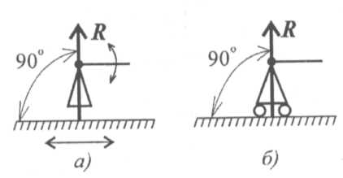
Неподвижная опора допускает только поворот стержня вокруг оси шарнира.
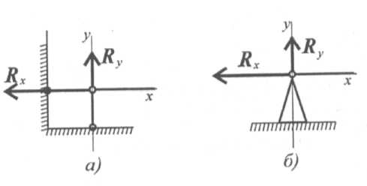
Жесткая заделка не допускает ни линейных перемещений, ни поворота сечений закрепленного края балки.
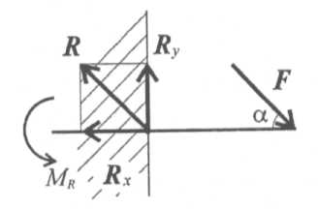

Равновесие балки под действием любой системы внешних сил, расположенных в одной плоскости, может быть обеспечено одной жесткой заделкой или двумя опорами: подвижной и неподвижной.
Для определения реакций в опорах необходимо составить три уравнения равновесия:
☺ для жестко защемленной балки

∑МiА = О
∑FiΥ = О
∑Fiх = О

☺ для балки на двух опорах
∑МiА = О
∑МiВ = О
∑Fiх = О
Порядок выполнения работы.
  - Ознакомиться или повторить устройство опор балок и их условные обозначения.
  - Вычислить модуль и направление реакций опор балок для нескольких схем нагружения.
  - Для тех же схем произвести экспериментальную проверку полученных результатов.
  - Сравнить результаты.
  - Сделать вывод.

Практическая работа №2
«Определение центральных осевых моментов инерции плоских фигур»

Цель работы: определить центральные осевые моменты инерции плоских сечений
Теоретическое обоснование.
Центральные оси – это оси, проходящие через центр тяжести. Центральные осевые моменты инерции сложной фигуры определяются как сумма осевых моментов инерции ее частей относительно той же оси.
І_{х}= І¹_{х}+ І²_{х}+…+ І^{п}_{х,} І_{у}= І¹_{у}+ І²_{у}+…+ І^{п}_{у,} где п – количество простых фигур.
Осевые моменты инерции относительно параллельных осей определяют по формуле: І_{х} = І_{хо} + Аа² , где І_{хо} – центральный осевой момент инерции простой фигуры, А – площадь поперечного сечения, а – расстояние от центральной оси фигуры до параллельной оси.
Порядок выполнения работы. 1.Определить центр тяжести составного сечения.
2.Провести центральные оси сечения.
3.Провести центральные оси составных частей (простых фигур).
4.Определить центральные осевые моменты инерции сечения, используя формулу параллельного переноса осей.

Практическая работа №3
«Проектный расчет на прочность при изгибе по допускаемым напряжениям»

Цель работы: выявить опасные сечения, построив эпюры внутренних силовых факторов, подобрать квадратное или круглое сечение из условия прочности по допускаемым нормальным напряжениям.
Теоретическое обоснование.
Для выявления опасного сечения в изгибаемом элементе следует строить эпюры внутренних силовых факторов «Q» - ______________________;
«М» -______________________ .

При построении эпюр необходимо использовать правило знаков:

«Q» + «М» +

При построении эпюр следует помнить:
☺ на участке с распределенной нагрузкой эпюра «Q» - _________ прямая;
☺ в сечении с сосредоточенной силой на эпюре «Q» - _________________;
☺ на участке с распределенной нагрузкой эпюра «М» - ________________;
☺ в сечении с моментом на эпюре «М» - _____________;
☺ если на участке с распределенной нагрузкой эпюра «Q» пересекает ось, то на эпюре «М» - вершина ______________ .

При изгибе в поперечном сечении бруса возникают ________ и _________ напряжения.

Условие прочности при изгибе по допускаемым нормальным напряжениям имеет вид:
М_{мах}
σ_{мах} = ------- ≤ [ σ ]
W_{х,треб}

Порядок выполнения работы.
  - Определить реакции в опорах балки, сделать проверку.
  - Применив метод сечений, построить эпюру поперечных сил.
  - Построить эпюру изгибающих моментов.
  - Выявить опасные сечения.
  - Из условия прочности по допускаемым нормальным напряжениям подобрать круглое или квадратное сечение балки.

Практическая работа №4
«Расчет на прочность и жесткость при изгибе»

Цель работы: запроектировать двутавровое сечение балки из условия прочности по допускаемым нормальным напряжениям и проверить жесткость подобранного сечения (фактические прогибы определить по формулам).
Исходные данные: [ σ ] = 160 н/мм² ; Е= 2۰10⁵ н/мм² ; [f ] = ℓ/200.

Теоретическое обоснование.
При прямом поперечном изгибе его ось искривляется, в результате чего каждое поперечное сечение получает перемещение (прогиб) и угол поворота.
Условие жесткости при изгибе имеет вид: f_{мах} ≤ [f ]

Порядок выполнения работы.
1.Определить реакции в опорах балки. Сделать проверку.
2.Построить эпюру «Q».
3.Построить эпюру «М».
4.Определить требуемый момент сопротивления из условия прочности по допускаемым нормальным напряжениям:
М_{мах}
W _{х,треб}. = ---------- =
[ σ ]

5.По таблице сортамента подобрать сечение двутавровой балки.
6.Определить максимальные прогибы по формулам.
7.Определить общий максимальный прогиб.
8.Проверить условие жесткости, сделать вывод.
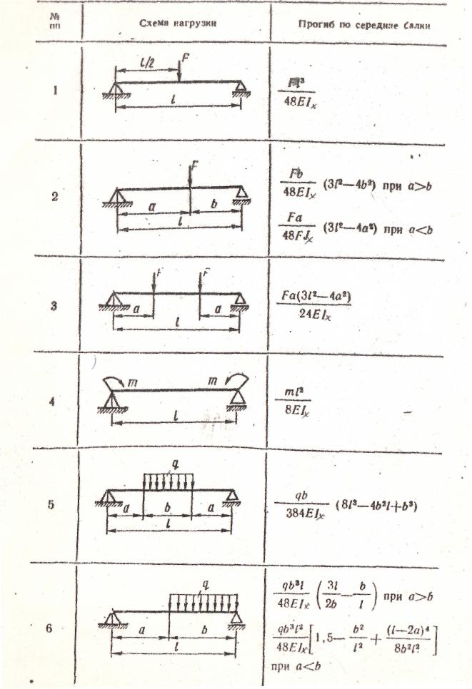

Практическая работа №5
«Кинематический и силовой расчет привода»

Цель работы: выполнить кинематический и силовой расчет привода
Теоретическое обоснование.
Механическая передача — механизм, служащий для передачи и преобразования механической энергии от энергетической машины до исполнительного механизма одного или более, как правило, с изменением характера движения (изменения направления, сил, моментов и скоростей).
• Передачи зацепления:
•Цилиндрические зубчатые передачи (бывают прямозубыми, косозубыми и шевронными).
•Конические зубчатые передачи •Червячные передачи •Гипоидные (спироидные) передачи.
•Цепные передачи.
•Передачи зубчатыми ремнями.
•Волновые передачи
• Передачи трения:
•Фрикционные передачи.
• Ременные передачи.

Основные характеристики механических передач
• Мощность (на входе – Р1(Вт), на выходе – Р2(Вт))
• Быстроходность (выражается частотой вращения или угловой скоростью)
• n1 и n2 – частота вращения на входе (n1) и на выходе (n2) об/мин = мин-1
• w1 и w2 – угловая скорость (рад/с=с-1)

Производные характеристики механических передач:

• Механический КПД передачи – η=P2/P1.

• Передаточное отношение (передаточное число): u=ω1/ω2.

• Окружная скорость ведущего или ведомого звена: v=ωd/2, где d – диаметр колеса. Окружные скорости обоих звеньев передачи при отсутствии скольжения равны.

• Окружная сила: Ft=P/v=2T/d, где P-мощность, а T- вращающий момент.

• Вращающий момент: T=P/ω= F_{t}d/2.

Порядок выполнения работы.
Задание: Привод состоит из электродвигателя мощностью Рдв. с угловой скоростью вала ωдв. и двухступенчатой передачи, включающей редуктор и открытую передачу, характеристики звеньев которой заданы (d или z), угловая скорость выходного (третьего) вала привода ωвых. Требуется определить (алгоритм):
- К.П.Д. отдельных передач, общий К.П.Д. привода;
- мощности на валах;
- передаточные отношения отдельных передач и передаточное отношение привода;
- угловые скорости валов;
- вращающие моменты на валах;
- диаметр самого нагруженного вала из условия прочности на кручение.
Упругим скольжением в ременных передачах пренебречь. При расчете принять следующие значения К.П.Д. передач (с учетом потерь в подшипниках): для червячных-0,77; для остальных в соответствии с таблицей

Таблица. К.П.Д. механических передач.
Тип передачи Закрытая Открытая
Зубчатая цилиндрическая 0,97 0,95
Зубчатая коническая 0,96 0,95
Клиноременная - 0,95
Цепная - 0,92

Практическая работа №6
«Расчет разъемных и неразъемных соединений»
Цель работы: овладение студентами навыками проектировочного расчёта на срез и смятие заклёпочного соединения.
Теоретическое обоснование.
: ПК, проектор, методические рекомендации.

t₁
t

d
F F

F F

Рис. 1
Стык двух листов толщиной t , перекрытый двумя накладками толщиною t₁ каждая, растягивается силами F (Рис. 1).
Требуется: Определить необходимое количество заклёпок заданного диаметра d и разместить их в плане.

Задания
Варианты практических работ

№ | t, мм | t₁, мм | d, мм | F, кН | [τ_{ср}], МПа | [σ_{см}], МПа
1 | 5 | 2 | 10 | 150 | 100 | 240
2 | 6 | 3 | 12 | 155 | 100 | 280
3 | 7 | 4 | 14 | 160 | 100 | 240
4 | 8 | 5 | 16 | 165 | 100 | 280
5 | 9 | 6 | 18 | 170 | 100 | 240
6 | 10 | 7 | 20 | 175 | 100 | 280
7 | 5 | 2 | 10 | 180 | 140 | 280
8 | 6 | 3 | 12 | 185 | 140 | 320
9 | 7 | 4 | 14 | 190 | 140 | 280
10 | 8 | 5 | 16 | 195 | 140 | 320
11 | 9 | 6 | 18 | 200 | 140 | 280
12 | 10 | 7 | 20 | 205 | 140 | 320
13 | 5 | 2 | 10 | 210 | 100 | 240
14 | 6 | 3 | 12 | 215 | 100 | 280
15 | 7 | 4 | 14 | 220 | 100 | 240
16 | 8 | 5 | 16 | 225 | 100 | 280
17 | 9 | 6 | 18 | 230 | 100 | 240
18 | 10 | 7 | 20 | 235 | 100 | 280
19 | 5 | 2 | 10 | 240 | 140 | 280
20 | 6 | 3 | 12 | 245 | 140 | 320
21 | 7 | 4 | 14 | 250 | 140 | 280
22 | 8 | 5 | 16 | 255 | 140 | 320
23 | 9 | 6 | 18 | 260 | 140 | 280
24 | 10 | 7 | 20 | 265 | 140 | 320
25 | 5 | 2 | 10 | 270 | 100 | 240
26 | 6 | 3 | 12 | 275 | 100 | 280
27 | 7 | 4 | 14 | 280 | 100 | 240
28 | 8 | 5 | 16 | 285 | 100 | 280
29 | 9 | 6 | 18 | 290 | 100 | 240
30 | 10 | 7 | 20 | 295 | 100 | 280

Алгоритм выполнения задания
Пример выполнения практических работ №23,24 для следующих исходных данных.
t,  мм | t₁,  мм | d,  мм | F,  кН | [τ_{ср}],  МПа | [σ_{см}],  МПа
12 | 8 | 20 | 240 | 140 | 280

- По условия прочности на срез количество заклёпок должно быть
i ≥ F / (k∙А_{ср}∙[τ_{ср}]) ,
где k=2 , так как заклёпки двухсрезные.
А_{ср}= πd²/4 = π·(0,02)²/4 = 3,14·10⁻⁴ м² .
Тогда i ≥ 240·10³ / 2·3,14·10⁻⁴ ·140·10⁶ = 2,73 Принимаем i = 3 .
- По условию прочности на смятие количество заклёпок должно быть
i ≥ F /(А_{см} ∙[σ_{см}]) ,
где А_{см} = t·d = 0,012· 0,02 = 2,4·10⁻⁴ м² .
Примечание. В данном случае t < 2t₁. При t >2t₁ А_{см} = 2t₁·d .
Тогда i ≥ 240·10³ / 2,4·10⁻⁴ ·280·10⁶ = 3,57 Принимаем i = 4 .
Таким образом, с каждой стороны стыка следует расставить по 4 заклёпки.
- Для размещения заклёпок в плане надо определить необходимую ширину листов. Из условия прочности на растяжение рабочая площадь сечения листа должна быть
А ≥ F/[σ] = 240·10³ / 160∙10⁶ = 1,5·10⁻³ м² .
Рабочая ширина листа
b = А/t = 1,5·10⁻³ / 0,012 = 0,125 м =125 мм
Полная ширина листа
B = b + m∙d ,
Где m – число заклёпок в поперечном сечении. При ширине В ≥ 120 мм число заклёпок в поперечном ряду должно быть не менее двух. Тогда сечение будет ослаблено двумя отверстиями и полную ширину листов следует принять
В = 0,125 + 2∙ 0,02 = 0,165 м = 165 мм
Приняв шаг а = 3d = 60 мм и расстояние от осей заклёпочных отверстий до краёв листов и накладок по с = 2,5d = 50 мм, размещаем заклепки как показано на рис.2.

165

50

60

50

50 65 50

Рис. 2

Контрольные вопросы и задачи:
- Какие напряжения возникают при сдвиге (срезе) и смятии?
- Укажите единицы измерения напряжений сдвига (среза) и смятия.
3. Напряжения при сдвиге (срезе) определяются по формуле
а) σ=N/A б) τ=Q/A в) τ=М/W_{p} г) σ=M/W
- Закон Гука при сдвиге (срезе) устанавливает зависимость между:
а) напряжением и силой б) напряжением и площадью
в) напряжением и деформацией г) напряжением и массой
- Какой физический смысл имеет модуль сдвига?
6. Укажите единицу измерения модуля упругости второго рода
а) Па б) Вт в) безразмерная г) Дж
- Запишите условия прочности на срез и смятие.
- Какая часть детали испытывает деформацию сдвига (среза), смятия?
а)

F
б)

Рис. 3
- Определить диаметр штифта d из условия прочности на срез если:
F=2 кН, [τ_{ср}] = 100 МПа.

F F

Рис. 4

Практическая работа №7
«Геометрический расчет цилиндрической зубчатой передачи (червячной)»

Цель работы: выполнить геометрический расчет цилиндрической зубчатой (червячной) передачи (на основе практической работы №6)
Теоретическое обоснование.
Зубчатая передача — это механизм или часть механизма, в состав которого входят зубчатые колёса. Движение передаётся с помощью зацепления пары зубчатых колёс.
Меньшее зубчатое колесо принято называть шестерней, большее – колесом. Параметрам шестерни приписывают индекс 1, параметрам колеса – индекс 2. Достоинства зубчатых передач:
• Возможность применения в широком диапазоне скоростей, мощностей и передаточных отношений.
• Высокая нагрузочная способность и малые габариты.
• Большая долговечность и надёжность работы.
• Постоянство передаточного отношения.
• Высокий КПД (87-98%).
• Простота обслуживания.
Недостатки зубчатых передач:
• Большая жёсткость не позволяющая компенсировать динамические нагрузки.
• Высокие требования к точности изготовления и монтажа.
• Шум при больших скоростях.
Червячная передача – это зубчато-винтовая передача, движение в которой осуществляется по принципу винтовой пары. Червячные передачи применяют для передачи вращательного движения между валами, у которых угол скрещивния осей обычно составляет 90°. Геометрические параметры червячных передач такие же, как и в цилиндрических передачах. В большинстве случаев, ведущим звеном является червяк, т.е. короткий винт с трапецеидальной или близкой к ней резьбой.
Для облегания тела червяка венец червячного колеса имеет зубья дугообразной формы, что увеличивает длину контактных линий в зоне зацепления.
Порядок выполнения работы.
Методика геометрического расчета зубчатых цилиндрических передач.
Исходные данные: передаточное число «u», межосевое расстояние «а», относительная ширина колеса – коэффициент ширины венца колеса Ψ (для прямозубой передачи- Ψ=0,4; для косозубой передачи - Ψ=0,5).
1. Выбираем модуль m по рекомендации: m = ( 0,01...0,02)а, принимая стандартное значение (мм) из ряда: 1,5; 2,0; 2,5; 3,0; 4,0; 5,0; 6,0; 8,0; 10,0; 12,0; 16,0; 20,0.
2. Определяем число зубьев шестерни z из формулы:
d₁+d₂ m z₁(u+1)
а = --------- = -----------,
2 2 Cosβ
где β- угол наклона линии зуба (для косозубых передач β= 8.....15; для прямозубых передач β=0, Cosβ=1).

2а Cosβ
Z₁=------------- ) m(u+1)
Полученное значение Z₁ округляем до ближайщего целого числа, но не менее 17.
3. Из формулы u = Z₂ \ Z₁ определяем число зубьев колеса Z₂, округляя полученное значение до ближайшего целого числа. Уточняем значение передаточного числа u.

4. Определяем основные геометрические параметры зацепления:
а) шаг ρ=π m; б) высота головки зуба h_{а} = m; в) высота ножки зуба h_{f} = 1,25 m.
5. Определяем основные геометрические размеры колес:
а) делительные диаметры d₁= m z₁ / Cosβ; d₂ = m z₂ \ Cosβ;
б) диаметры вершин зубьев dа₁= d₁ +2 h_{а}; dа₂= d ₂+ 2 h_{а};
в) диаметры впадин зубьев d_{f1}= d₁- 2 h_{f}; d_{f2}= d ₂- 2 h_{f};
г) уточненное межосевое расстояние а= (d₁+d₂) \ 2;
д) из формулы Ψ= в \ а находим ширину зубчатого венца «в».
В пунктах 4 и 5 вычисления вести с точностью до второго знака после запятой, за исключением размера «в», который округляют до ближайшего целого числа.

Методика геометрического расчета червячных передач.
Исходные данные: передаточное число u, межосевое расстояние а.
1. Число витков (заходов) червяка Z₁ определяем в зависимости от u по рекомендации:
u 8........16 16.......12 32.......80
Z₁ 4 2 1
2. Из формулы u = Z₂ \ Z₁ определяем число зубьев червячного колеса Z₂, округляя полученное значение до ближайшего целого числа. Уточняем значение передаточного числа u.
3. Выбираем коэффициент диаметра червяка q= 0,25 Z₂, принимая ближайшее целое из ряда 8........20.
2а
4. Определяем модуль m=----------,
q + Z₂
Принимаем для модуля стандартное значение (мм) из ряда :
2; 2,5; 3,15; 4; 5; 6,3; 8; 10; 12,5; 16; 20.
5. Определяем основные геометрические параметры зацепления:
а) осевой шаг червяка и окружной шаг колеса ρ=π m;
б) высота головки витка червяка и зуба колеса h_{а} = m;
в) высота ножки витка червяка и зуба колеса h_{f} = 1,2 m.
6. Определяем основные геометрические размеры червяка:
а) делительный диаметр d₁= m q;
б) диаметр вершин витков dа₁= d₁ +2 hа;
в) диаметр впадин d_{f1}= d₁- 2 h_{f};
г) угол подъема линии витка tgγ= Z₁ \ q;
д) длина нарезанной части червяка в₁= m (11+0,06 Z2).
7. Определяем основные геометрические размеры червячного колеса:
а) делительный диаметр d₂= m Z₂;
б) диаметр вершин зубьев d_{а2}= d₂ +2 h_{а};
в) диаметр впадин d_{f2}= d₂- 2 h_{f};
г) наружный диаметр колеса d_{ав2}= dа₂+ 6 m \ (Z₁+2);
д) ширина зубчатого венца колеса в₂= 0,75 d_{а1}.
8. Уточняем межосевое расстояние:

d₁+d₂
а =---------.
2
В пунктах 5, 6, 7, 8, вычисления следует вести с точностью до второго знака после запятой, за исключением размеров в₁, в₂, d_{ав2}, которые округляют до ближайшего целого числа.

ЛИТЕРАТУРА
Основные источники:
Олофинская В.П. Техническая механика: Курс лекций с вариантами практических и тестовых заданий[Текст]: Учебное пособие - 2-е изд.,испр. – «Профессиональное образование»,2016
Шинкаренко, А.А., Киреева, Сопротивление материалов: Учебное пособие/ А.А.Шинкаренко.–Ростов н/Д: Феникс, 2009. – 263с. – (среднее профессиональное образование)
Дополнительные источники:
Олофлинская, В.П. Детали машин: Краткий курс и тестовые задания: Учебное пособие / В.П.Олофлинская. – М.: Форум. 2008.- 208 с.
Эрдеди, А.А., Эрдеди, Н.А. Теоретическая механика. Сопротивление материалов: Учебное пособие для студентов учреждений среднего профессионального образования/ А.А.Эрдеди. – М.: Издательский центр Академия, 2003.- 320 с.
Интернет-ресурсы
http://www.teoretmeh.ru/
http://www.detalmach.ru/
http://mysopromat.ru/
http://www.soprotmat.ru/
http://www.toehelp.ru/theory/sopromat/

